ИНВЕСТИЦИОННЫЙ ПАСПОРТ
муниципального образования «Демидовский район»
Смоленской области
Санкт-Петербург
700 км

Москва
450 км

Могилев
238 км
Минск
369 км

Калуга
403 км

Демидов
Берлин
1541 км
Брянск
323 км
Смоленск
78 км
Варшава
973 км

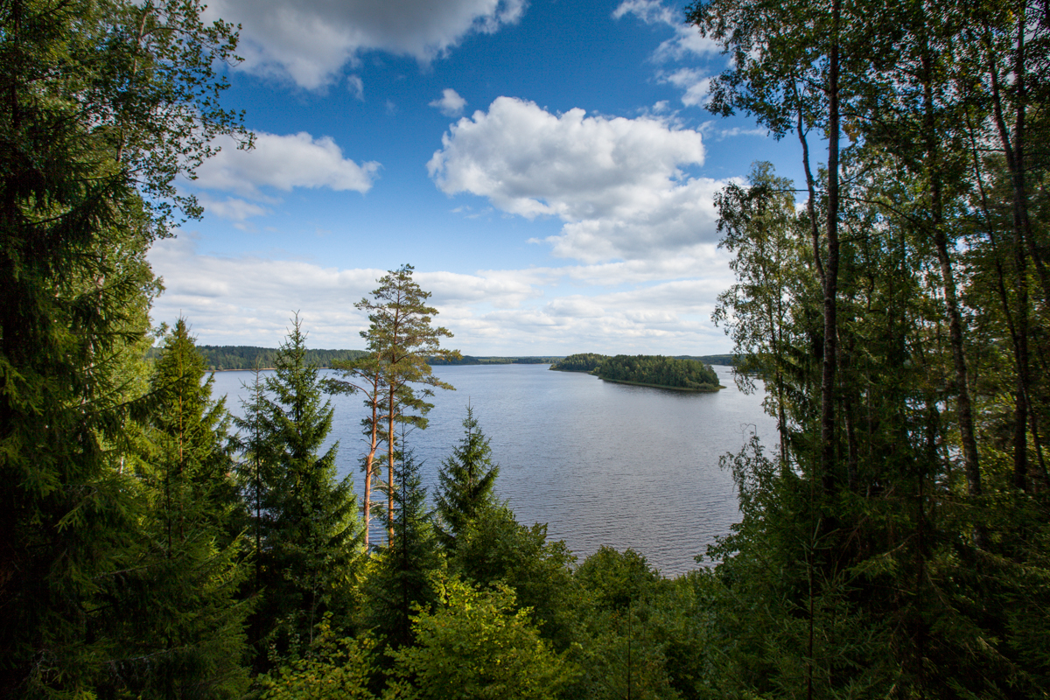
2015 год
Уважаемые дамы и господа!

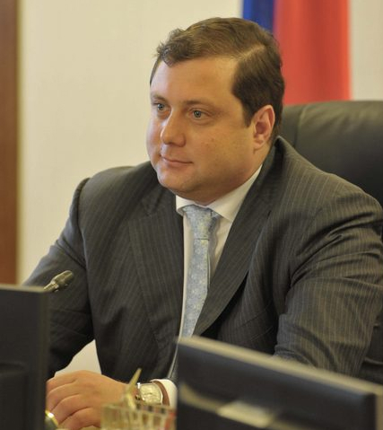
Рад сердечно приветствовать всех, кто проявил интерес к нашей древней, героической Смоленской земле, кто намерен реализовать здесь свои способности, идеи, предложения.
Смоленщина – западные ворота Великой России. Биография Смоленщины – яркая страница истории нашего народа, написанная огнем и кровью защитников Отечества, дерзновенным духом, светлым умом и умелыми руками смолян.
Здесь из века в век бьет живительный исток силы и мудрости русского народа, питающий славянскую культуру и государственность. Здесь живут мужественные и трудолюбивые, жизнерадостные и отзывчивые люди, которые делами своими множат добрую славу родного края, верно хранят его традиции и память о своих земляках.
Наша земля подарила миру плеяду выдающихся ученых, писателей и поэтов, художников и музыкантов, военачальников и общественных деятелей. Навечно в историю государства Российского вписаны имена Григория Потёмкина и Павла Нахимова, Александра Твардовского и Михаила Исаковского, Николая Пржевальского и Михаила Глинки, первого космонавта планеты Юрия Гагарина.
Выгодное географическое расположение области создает необходимые предпосылки для наращивания и реализации инвестиционных возможностей региона. Смоленская область активно сотрудничает с зарубежными партнерами в торгово-экономической, научно-технической и культурной сферах.
Располагая существенными территориальными и энергетическими ресурсами, а также значительным техническим и интеллектуальным потенциалом, Смоленская область является одним из самых удобных регионов для развития логистических и терминальных центров.
Смоленская область – важнейший транспортный и коммуникационный узел. Через нее проходят кратчайшие автомобильные и железнодорожные магистрали, связывающие Западную Европу с Центральной Россией.
Крупные инвестиционные возможности сосредоточены в промышленности, достаточно перспективным является развитие сельского хозяйства.
Большое значение для россиян и жителей ближнего и дальнего зарубежья имеет развитие туристической инфраструктуры Смоленской области. Земля Смоленщины с её красивейшей природой, богатейшим историческим наследием, древними городами, архитектурными памятниками, музеями, становится гостеприимным домом, как для туристов, так и для инвесторов.
Доброжелательность и гостеприимство смолян, богатая история и познавательная современность делают пребывание на нашей земле не только полезным, но и приятным.

Приглашаю инвесторов ближе познакомиться со Смоленской областью. Желаю всем представителям деловых кругов успехов в реализации инвестиционных проектов, благополучия и процветания бизнеса.

Добро пожаловать на Смоленщину! А.В. Островский

Дорогие друзья!  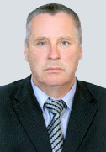  Мы заинтересованы, чтобы у нас появились инвесторы по развитию гостиничного бизнеса, строительству спортивных сооружений, возведению жилья, развитию промышленности и сельского хозяйства, и постараемся создать максимально благоприятные условия для функционирования бизнеса в нашем районе.  Приоритетным направлением работы органов местного самоуправления является дальнейшее повышение качества жизни населения района. Необходимо возродить у молодого поколения чувство патриотизма, любви к своей малой Родине, трудолюбие, сделать все, чтобы молодые не уезжали в погоне за красивой жизнью, а оставались дома, но для этого нужно создавать условия.  Девиз, которому мы стараемся следовать сегодня – это сохранить все то, что создано нашими предшественниками. Сделать все, чтобы каждому демидовцу сегодня жилось лучше, чем вчера, а завтра – лучше, чем сегодня.  С уважением,  Глава муниципального образования  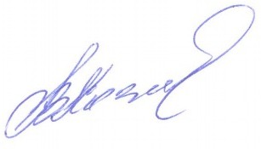  «Демидовский район» Смоленской области  В.П. Козлов | Уважаемые господа!  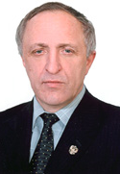  Муниципальное образование «Демидовский район» Смоленской области приглашает Вас посетить наш древний и прекрасный край с целью ознакомления с туристическим потенциалом района и рассмотрения возможностей реализации на его территории инвестиционных проектов.  Приоритетными направлениями инвестиционной деятельности района являются инвестиции в объекты жилищно-коммунального хозяйства, привлекаемые с целью внедрения новых энергосберегающих технологий и модернизации инженерной инфраструктуры; инвестиции в социальную инфраструктуру, инвестиции в благоустройство города, инвестиции в газификацию населенных пунктов с целью увеличения объемов производства товаров и услуг, создания новых рабочих мест, снижения затрат и повышения прибыльности.  В настоящее время в Администрации муниципального образования «Демидовский район» Смоленской области принимаются меры по формированию благоприятного правового и налогового климата, развитию трудовых ресурсов, стимулированию роста внутреннего рынка. Ведется активная работа по интенсификации процесса использования экономических ресурсов.  Добро пожаловать в Демидовский район!  С уважением,  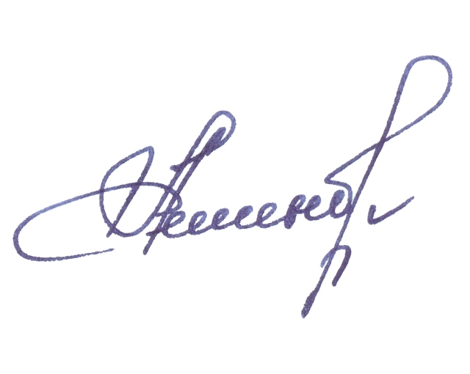  Глава Администрации муниципального образования «Демидовский район» Смоленской области А. Ф. Семенов
Содержание
1. | Общие сведения.  Историческая справка. Географическое положение | 5-6
 | Административно-территориальное устройство | 7
2. | Финансовый сектор | 7
3. | Инвестиционная активность.  3.1 Структура инвестиций в основной капитал  3.2 Информация о реализации инвестиционных проектов на территории района.  3.3 Формы поддержки инвесторов  3.4 Инвестиционные площадки | 8-13
4. | Малое предпринимательство | 14
5. | Промышленность | 14-15
6. | Сельское хозяйство | 16
7.  8. | Связь и информатизация  Транспорт и дорожное хозяйство | 16  16
9 | Демографическая характеристика | 17
10. | Рынок труда | 17
11. | Социальная сфера  11.1 Наука и образование  11.2 Здравоохранение  11.3 Культура  11.4 Физкультура и спорт  11.5 Туризм  11.6 Достопримечательности  11.7 Объекты общественного питания.  11.8 Объекты туристического гостеприимства | 18-22
12. | SWOT- анализ по Демидовскому району | 23
13. | Контактная информация | 24

- ОБЩИЕ СВЕДЕНИЯ

Историческая справка

Демидов (до 1918 года Поречье) - город, расположенный в 98 км к северу от Смоленска , на месте слияния рек Каспля и Гобза, где в IX - XI веках проходила северная ветвь пути «из варяг в греки». Позднее, в ХII-ХIV веках - водный путь в прибалтийские города. Первое письменное сообщение о сельском поселении Поречье относится к ХV веку. В 1609 году упоминается как центр Поречского стана в росписи боярина Шеина о сборе даточных людей.

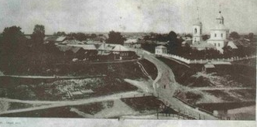
В 1776 году по Указу императрицы Екатерины II дворцовому селу Поречье был присвоен статус города и уездного центра.

Город занимался посреднической торговлей с Ригой, куда шли пенька, древесина, а позднее — лен. В 1780 году был утвержден герб и принят новый план застройки города. После строительства железной дороги Рига - Орел (1868 г.), прошедшей мимо города и обмеления реки Каспли, развитие города затормозилось. Но с тех времен и до наших дней в городе сохранились культурно - исторические памятники: пристанские складские помещения, дом купца Никиты Минченкова, дом управляющего купца, дом для престарелых и малоимущих, построенный на деньги самого купца Н. Минченкова, дом купца Вишкарева, дом купца Жилкина.

Сохранились и были восстановлены 7 памятников, связанных с развитием науки, культуры и искусства. До наших дней сохранились останки древнего города Вержавск, первое упоминание о котором относится к 1054 году. Он располагался возле озера Ржавец, где в настоящее время расположена деревня Городище.

В городе действуют Покровская (1857 г.) и Благовещенская церкви, восстанавливается Успенский собор (1852 г.). В пос. Пржевальское действует храм-церковь Вознесения (1782 г.).
Война прервала мирный труд советских людей. 13 июля 1941 года немцы были на демидовской земле и в этот же день почти без боя заняли наш город. Оккупация города и района длилась до 21 сентября 1943 года.
За эти годы и дни оккупации немцы нанесли огромный ущерб нашему району: уничтожили около 800 домов мирных жителей, школу, больницу, Дом культуры, электростанцию, техникум, мосты, библиотеку, Пятницкую, Духовную и Спасскую церкви. Численность населения района сократилось на 50 тыс. человек. На фронтах Великой Отечественной войны и в тылу врага погибло около 8200 наших земляков. Фашисты с лица земли стерли с. Слобода, сожгли с населением 14 деревень, в огне погибло 299 человек, детей, женщин, стариков.
В северной части Демидовского и частично Духовщинского района в 1992 году создан Национальный парк «Смоленское Поозерье».
Сегодня город Демидов – административный и культурный центр района.

Географическое положение
Муниципальное образование «Демидовский район» расположено на северо-западе Смоленской области. Территория района составляет порядка 251 216 га. Район граничит с Тверской областью, Духовщинским, Смоленским, Руднянским, Велижским районами.
Ближайшая железнодорожная станция - Рудня, находится 47 км от г. Демидова. Районный центр г. Демидов находится в 76 км от г. Смоленска.
Муниципальное образование «Демидовский район» связано с другими городами России и Смоленской области автобусным сообщением. Через район проходит автомагистраль Санкт-Петербург- Юг России, а так же межрайонные автодороги Демидов - Пржевальское, Демидов - Смоленск.
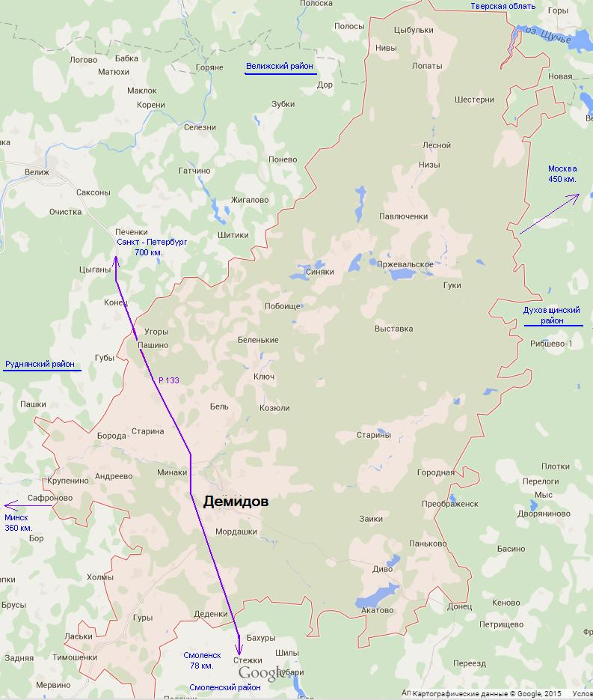
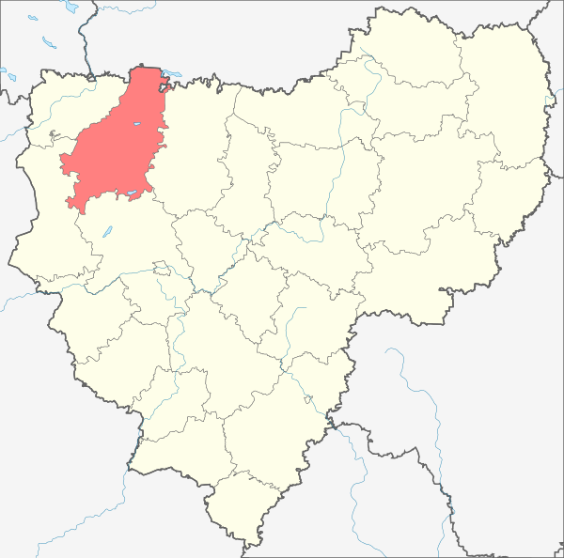

Расстояния:
- до г.Москвы – 450 км.
- до г.Санкт-Петербурга – 700 км.
- до границы Беларусь – Россия – 70 км.

Расстояния:
- до г.Москвы – 450 км.
- до г.Санкт-Петербурга – 700 км.
- до границы Беларусь – Россия – 70 км.

Административно-территориальное устройство

Общая площадь муниципального образования – 251 216 га.
В состав муниципального образования входят: 2 городских поселения и 15 сельских.

- ФИНАНСОВЫЙ СЕКТОР

Финансово-кредитную систему в муниципальном образовании «Демидовский район» Смоленской области представляют 3 банка. Банки оказывают следующие виды услуг: обслуживание юридических и физических лиц, кредитование, валютные операции, работа с ценными бумагами. Также на территории района действует три страховые компании, которые оказывают услуги юридическим организациям и физическим лицам.

Организации, представляющие финансово-кредитную систему
Название | Ф.И.О.  руководителя | Телефон  (848147) | Адрес
Банки
ОАО «Россельхозбанк» | Лакеенкова О.М. | 4-56-77 | г. Демидов,  ул. Советская, 10
ОАО «Сбербанк России» | Цацурина Т.В. | 4-24-73 | г. Демидов,  ул. Советская,  д.18 а.
ОАО «Газэнергобанк» | Егорова С.А. | 2-21-53 | г. Демидов, Суворовский проезд, д.3
Страховые компании
ОАО Страховая группа МСК | Иванов В.В. | - | г. Демидов,  ул. Хренова, д.16
ООО «Росгосстрах-центр» | Нестерен-кова Е.Л. | 4-16-30 | г. Демидов,  ул. Советская, д.10
Смоленское региональное отделение Фонда социального страхования РФ | Василькова А.Г | 4-15-84 | г. Демидов,  ул. Руднянская, д.78

3. ИНВЕСТИЦИОННАЯ АКТИВНОСТЬ
Структура инвестиций в основной капитал в 2014 году
82,4

Информация о реализации инвестиционных проектов
на территории района
Основной целью реализации муниципальной инвестиционной политики является создание комфортных условий для развитие бизнеса.
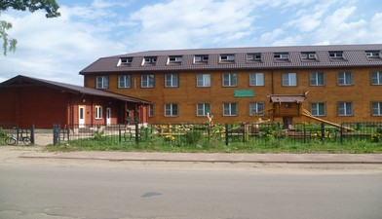
На развитие всех отраслей экономики за 2014г. направлено инвестиций в основной капитал в сумме 82411 тыс. руб., из них по малым предприятиям - 38234 тыс. руб. (46%), по субъектам не относящихся к субъектам малого предпринимательства - 44177 тыс.руб. (54%).
Инвестиционная деятельность муниципального образования «Демидовский район» Смоленской области в 2014 год была представлена следующими проектами:
- «Строительство Эко-отеля «Сапшо»,
- «Строительство конно - спортивной базы».
- «Строительство мясо-молочного комплекса ООО «Новоселки». Проект планируется реализовать в 2016 году.

Формы поддержки инвесторов

На территории Смоленской области действует система государственной поддержки инвестиционной деятельности, направленная на стимулирование инвестиционных процессов в регионе, на оказание финансовой, методической, информационной и организационной поддержки субъектам инвестиционной деятельности.
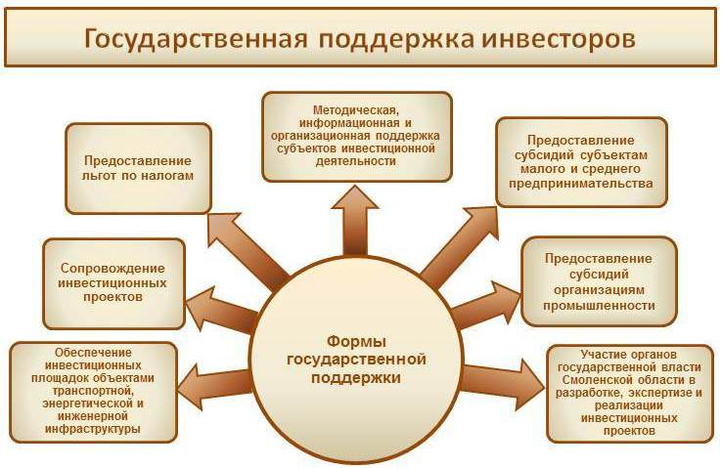
Формой поддержки инвестиционной деятельности на территории муниципального образования «Демидовский район» Смоленской области является установление понижающего коэффициента к ставкам арендной платы за использование земельных участков, государственная собственность на которые не разграничена, предоставленные для объектов капитального строительства (кроме жилищного и дачного строительства) равный 0,4.

Перечень нормативно — правовых актов, в соответствии с которыми предоставляется государственная поддержка инвестиционной деятельности:
№ пп | Название нормативного акта | Дата | Номер
1. | Федеральный закон «Об инвестиционной деятельности в Российской Федерации, осуществляемой в форме капитальных вложений» | 15.07.1998 | 39-ФЗ
2. | Областной закон «О государственной поддержке инвестиционной деятельности на территории Смоленской области» | 23.12.2002 | 95-з
3. | Областной закон «О налоговых льготах, предоставляемых инвесторам, реализующим одобренные инвестиционные проекты Смоленской области» | 28.04.2003 | 16-з

Инвестиционные площадки

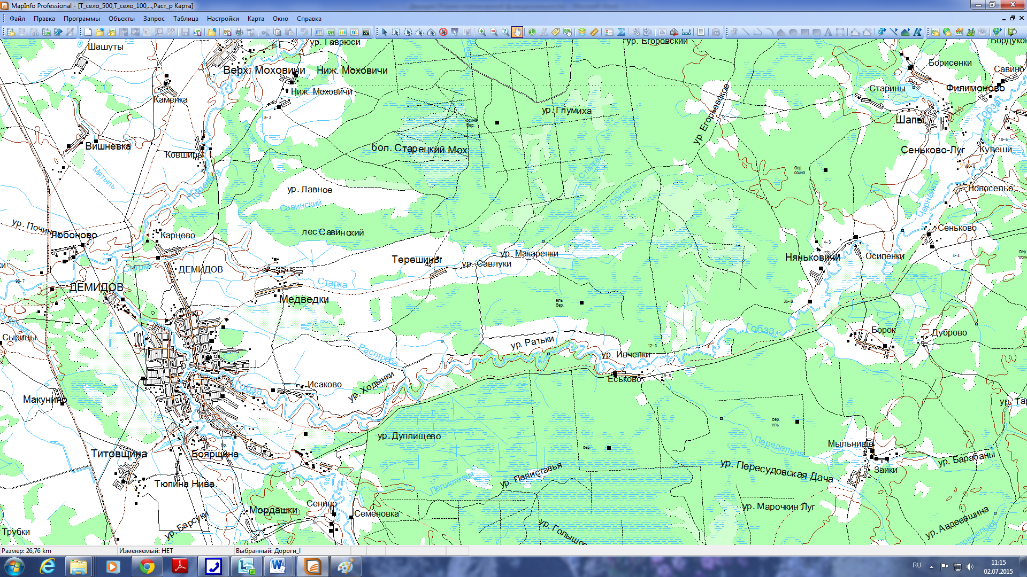
ИП № 67-05-03
ИП № 67-05-01
ИП № 67-05-18

Инвестиционная площадка № 67-05-18

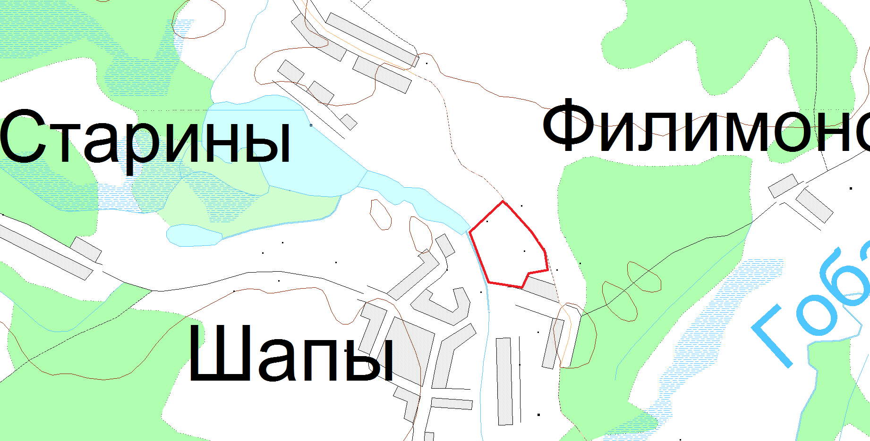
Местоположение:
Смоленская область, Демидовский район, около д. Шапы
Площадь: 7,63 га
Категория земель:
земли сельскохозяйственного назначения
Форма собственности: государственная
Условия предоставления:
-аренда - 1148 руб.
-выкуп – 316 руб.

Автомобильная дорога:
- автодорога с твердым покрытием примыкает к участку.

Газоснабжение:
отсутствует

Электроснабжение:
- точка подключения расположена на участке;
- максимальная мощность — 1500 кВт;
- сроки осуществления технологического присоединения - 6-12 месяцев;
- стоимость технологического присоединения 550 руб. (до 0,5м).

Водоснабжение и водоотведение:
- точка подключения на земельном участке;
- сроки осуществления технологического присоединения - 3-6 месяцев;
- стоимость технологического присоединения – 12256 руб/м.п.

Инвестиционная площадка № 67-05-03

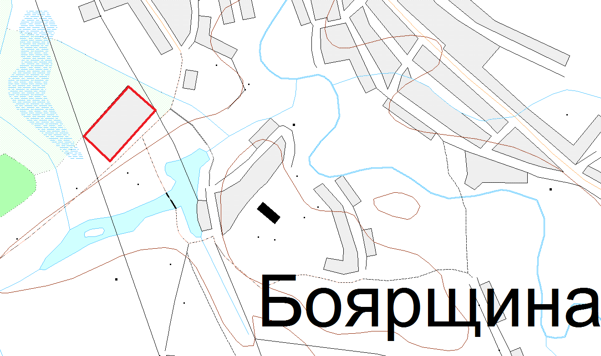

Местоположение:
Смоленская область, г. Демидов, с правой стороны ул. Руднянская
Площадь: 2,63 га
Категория земель:
земли населенных пунктов
Форма собственности: частная
Условия предоставления:
-аренда - 199 956 руб.
-выкуп - 79 982 руб.
В
Демидов

Автомобильная дорога:
- двухполосная автодорога «Рудня – Демидов» с асфальто - бетонным покрытием примыкает к участку.

Газоснабжение:
- точка подключения в 5 м от участка (труба диаметром 90-160 мм);
- максимальная мощность — 3 млн. куб.м/год;
- сроки осуществления технологического присоединения – 6 - 12 месяцев;
- стоимость технологического присоединения - 27423,2 руб. (до 10 м)

Электроснабжение:
- точка подключения в 100 м (ТП);
- максимальная мощность — 1500 кВА;
- сроки осуществления технологического присоединения – 6 - 12 месяцев;
- стоимость технологического присоединения - 550 руб. (до 0,3 м).

Водоснабжение и водоотведение:
- точка подключения в 500 м от участка;
- сроки осуществления технологического присоединения - 3 - 6 месяцев;
- стоимость технологического присоединения - 17228 руб/м.п.

Инвестиционная площадка № 67-05-01

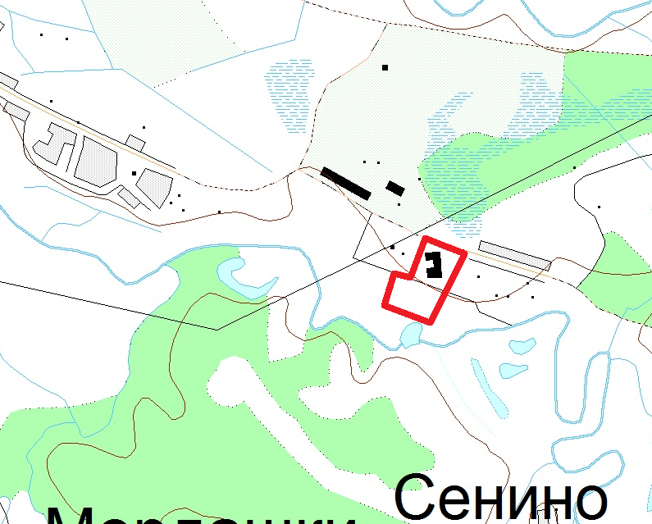
Демидов
В
Местоположение:
Демидовский район, г. Демидов, ул. Гуреевская, 138
Площадь: 12,8 га
Категория земель:
земли населенных пунктов
Форма собственности: государственная
Условия предоставления:
-аренда - 274 455 руб.
-выкуп – 109 782 руб.

Автомобильная дорога:
- двухполосная автодорога с асфальто - бетонным покрытием примыкает к участку;
- двухполосная автодорога Р-133 «Ольша – Велиж – Невель» - на расстоянии 10 км от площадки.

Газоснабжение:
- точка подключения в 5 м от участка (труба диаметром 90-160 мм );
- максимальная мощность — 3 млн. куб.м/год;
- сроки осуществления технологического присоединения – 6 - 12 месяцев;
- стоимость технологического присоединения - 27423,2 руб (до 10 м)

Электроснабжение:
- точка подключения расположена на участке;
- максимальная мощность — 1500 кВА;
- сроки осуществления технологического присоединения – 6 - 12 месяцев;
стоимость технологического присоединения - 550 руб. (до 0,3м)

Водоснабжение и водоотведение:
- точка подключения на земельном участке;
- сроки осуществления технологического присоединения от 3 - 6 месяцев;
- стоимость технологического присоединения согласно сметной документации.

4. МАЛОЕ ПРЕДПРИНИМАТЕЛЬСТВО

Малое и среднее предпринимательство - это прекрасная возможность для проявления инициативы населения, резерв для решения многих социальных задач. Это база для развития предпринимательской активности и основа для расширения среднего класса.
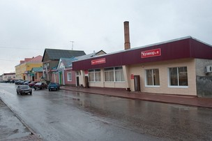
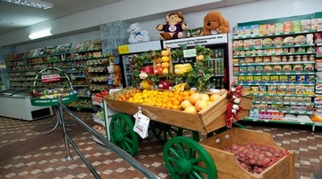
На территории муниципального образования «Демидовский район» функционирует 144 предприятия розничной торговли, из них: 117 магазинов стационарной торговли и 27 магазинов нестационарной торговли. Торговые сети представлены 2 магазинами «Магнит», 1 магазин «Дикси», 1 магазин «Евроторг».
Общая площадь торговых объектов составляет 7025,07 кв. м.
Оборот розничной торговли по крупным организациям и субъектам среднего предпринимательства за 2014 год составил 209,8 млн. руб.
Фактическая обеспеченность площадью торговых объектов муниципального образования «Демидовский район» Смоленской области составляет 571,1 кв. м на 1 тыс. человек.
На территории района зарегистрировано 291 малое предприятие и индивидуальных предпринимателей, из них: малых предприятий - 66; индивидуальных предпринимателей - 225
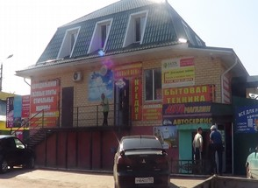
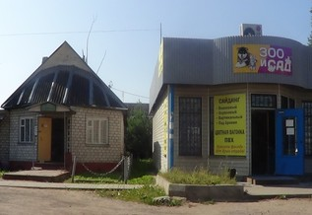

5. ПРОМЫШЛЕННОСТЬ
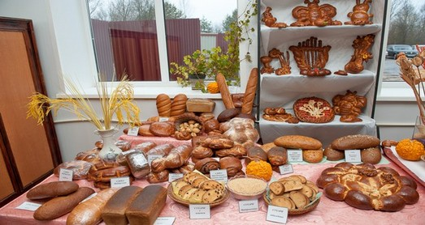
Промышленное производство района представлено следующими видами экономической деятельности: добыча полезных ископаемых, обрабатывающие производства, производство и распределение электроэнергии, газа и воды.
На территории муниципального образования «Демидовский район» Смоленской области действуют:
- 4 предприятия легкой промышленности: ООО «Комета – Плюс», ООО «Этника», ООО «Мираж», ООО «Аспект»;
- 1 предприятие по производству хлебобулочных, кондитерских изделий ПО «Хлебокомбинат», цех по переработке молока в д. Дубровка, ЗАО «Завод минеральных вод»;
- 2 предприятия лесного хозяйства (Демидовский филиал ОГУП Смоленсклес; Демидовское лесничество - филиал ОГУ «Смоленское управление лесничествами»);
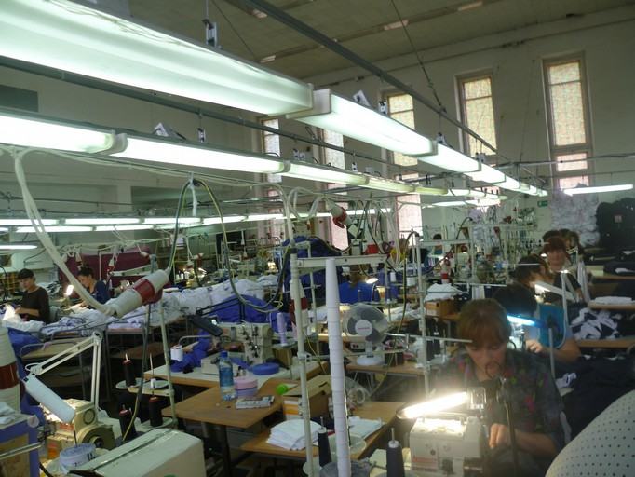
- 2 предприятия строительства
(ООО Демидовская ДСПМК; ООО «БИС»);
- 15 сельскохозяйственных предприятий.
Основной отраслью производства района является легкая промышленность. ООО «Комета - Плюс» специализируется на производстве игр и игрушек для детей. В настоящее время на предприятии работает 184 человека. Объем отгруженной продукции в 2014 году составил 412 млн. рублей.
ПО «Хлебокомбинат» на предприятии работают 35 человек. Годовой объем произведенной и отгруженной продукции составил - 22,2 млн. рублей (на 4,8% % выше уровня прошлого года). Основное производство: хлеб, хлебобулочные и кондитерские изделия.

Структура обрабатывающих производств

6. СЕЛЬСКОЕ ХОЗЯЙСТВО
Производство сельскохозяйственной продукции в районе обеспечивают сельскохозяйственные предприятия, фермерские хозяйства, личные подсобные хозяйства населения. Важнейшими отраслями на селе остаются животноводство и растениеводство.

Крупные и средние предприятия АПК

Наименование предприятия | Численность работающих | Основные виды продукции
СПК «Моховичи» | 13 | растениеводство, животноводство
ОАО «ИнвакорпАгро» | 5 | выращивание молодняка  уток и гусей
Индивидуальный предприниматель  Голубева Н.В. (ГКФХ) | 7 | растениеводство, животноводство
Индивидуальный предприниматель Карпенков В.В.( ГКФХ) | 9 | растениеводство, животноводство

7. СВЯЗЬ И ИНФОРМАТИЗАЦИЯ
Услуги связи в Демидовском районе оказывает ПТУ (линейно технический участок) к которому относятся 3 городских АТС и 17 сельских АТС, с численность абонентов - 3478. На территории района установлено 14 таксофонов: 6 - г. Демидов, 8 - пос. Пржевальское.
Услуги сотовой связи представляют четыре оператора: «Мегафон», «Билайн», ОАО «Мобильные ТелеСистемы», «Теле- 2».
Оператором почтовой связи является УФПС Смоленской области - филиал ФГУП «Почта России».
В городе и районе активно работает сеть Интернет. Обширно по всему району используется спутниковое телерадиовещание.

8. ТРАНСПОРТ И ДОРОЖНОЕ ХОЗЯЙСТВО
На территории муниципального образования «Демидовский район» Смоленской области имеются следующие основные транспортные магистрали: Демидов - Рудня, Ольша - Велиж - Невель, Демидов - Пржевальское.
Железнодорожных магистралей на территории муниципального образования не имеется. Ближайший железная дорога расположена в г. Рудня, удаленность от г. Демидова - 49 км.
Протяженность областных дорог по муниципальному образованию составляет 350,7 км, из них асфальтобетонные дороги 246,37 км., гравийные дороги 104,339 км.
Протяженность дорог местного значения 615,3 км., из них 77,415 км асфальтобетонные дороги, гравийные дороги – 537,86 км.

9. ДЕМОГРАФИЧЕСКАЯ ХАРАКТЕРИСТИКА

Административным центром муниципального образования «Демидовский район» Смоленской области является город Демидов. Численность населения Демидовского района составляет 12,3 тыс. человек: городское население - 8,1 тыс. человек, сельское население - 4,2 тыс. человек.

10. РЫНОК ТРУДА
По состоянию на 01.01.2015 года количество работников, занятых в отраслях экономики района составило 2359 человек или 19,2 % общей численности населения.
Количество работников в отраслях экономики района (чел).

11. СОЦИАЛЬНАЯ СФЕРА
Наука и образование

В настоящее время на территории муниципального образования «Демидовский район» Смоленской области находятся 17 образовательных организаций.
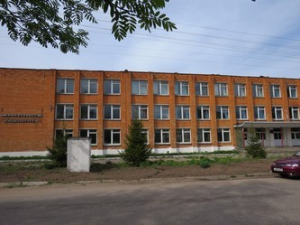
Общее количество воспитанников и обучающихся в учреждениях образования составляет 2496 человек, из и них 490 детей в детских дошкольных учреждениях, 1135 учащихся в общеобразовательных учреждениях.
В муниципальном районе функционируют 3 учреждения дополнительного образования, в которых занимаются 871 человек. Это 2 Дома детского творчества и Детско-юношеская спортивная школа.
На территории района расположен Демидовский аграрно-технологический техникум. Обучение осуществляется по специальности «Механизация сельского хозяйства», профессиям «Мастер по лесному хозяйству» и «Повар-кондитер».

Здравоохранение

В системе здравоохранения «Демидовский район» Смоленской области на 01.01.2015г. функционирует:
- МУЗ Демидовская ЦРБ, а также в составе ее структурные подразделения: Пржевальская врачебная амбулатория, отделение скорой медицинской помощи, 22 ФАПа, обслуживающих сельское население района.
Кадровый состав основного медицинского персонала: 39 врачей, 115 средних медицинских работников.

Культура

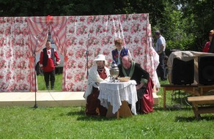
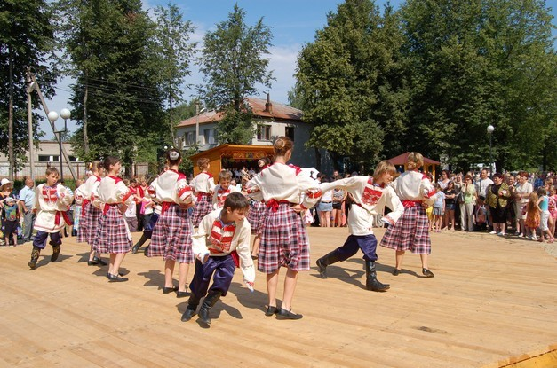
Централизованная клубная система объединила два городских, 15 сельских Домов культуры и I сельский клуб. Ежегодно улучшается мастерство коллективов художественной самодеятельности, они активнее участвуют в областных, зональных и районных мероприятиях, где показывают хорошие результаты. В районе шести коллективам художественной самодеятельности присвоено звание «Народный коллектив». В 2014 году в учреждениях культуры клубного типа успешно работали 207 клубных формирования.
На территории района реализуются следующие проекты: Фестиваль цирковых студий и детских театральных коллективов им. Ю.В. Никулина, фестиваль духовных песнопений и народной музыки «Святая Русь, «Связующие нити», в рамках программы «Возрождай село родное» - праздники деревень, народный праздник «В краю голубых озер» в п. Пржевальское, праздник «Его Величество Огурец», фестиваль детских театральных коллективов «Веснушки», слет матерей «О той, что дарует нам жизнь и тепло», выставки смоленских художников.
В д. Заборье проходит районный фольклорный праздник «Обряды русской старины». В последнюю субботу июля в г. Демидове проходит областной праздник «Его Величество Огурец!».
Фестиваль театральных и цирковых коллективов имени Ю. Никулина проводится в память Ю. Никулина. В нем принимают участие наиболее одаренные творчески личности в жанре циркового и театрального искусства. Участники фестиваля награждаются дипломами и ценными подарками.

Физкультура и спорт

Спортивная база района представлена 1 стадионом, спортивными залами, 26 спортивными площадками, детско-юношеской спортивной школой.
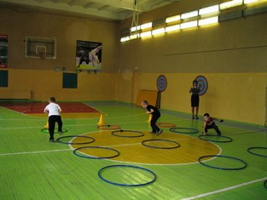
Для развития физической культуры и спорта в Демидовском муниципальном образовании разработана долгосрочная муниципальная целевая программа «Развитие физической культуры и спорта в Демидовском районе».
Сборные команды Демидовского района выступали во всех областных соревнованиях, предусмотренных областным календарным планом. Особой популярностью пользуется международный турнир по борьбе дзюдо памяти Мирзоева Р.П., соревнования, посвящённые памяти Селезнёва Е.Я., кубок района по мини-футболу памяти Степанова С.П.
В Демидовском районе особое внимание уделяется физкультурно - оздоровительной работе среди людей с ограниченными физическими возможностями.

Туризм
Демидовский район обладает уникальной возможностью для становления туризма в связи с разнообразием и богатством природного ландшафта и богатым историко - культурным наследием.
На западе средне - русской возвышенности, к северу от Смоленска на территории Демидовского района лежит удивительной красоты край - Поозерье.
Национальный парк «Смоленское Поозерье» - это популярное место туризма и отдыха. Оно славится своими грибами, ягодами, привлекая сюда жителей многих городов России. Во все уголки национального парка ведут пешеходные тропы. Есть и конные маршруты.
История этого края связана с именем великого путешественника, исследователя Центральной Азии Н.М. Пржевальского.

Обилие памятников военной истории позволяют воссоздать страницы боевого прошлого Смоленской земли с начал а XVII по XX вв. Места сражений с польско-литовскими интервентами и немецко-фашистскими захватчиками, оборонительные сооружения, партизанские базы, братские могилы и отдельные захоронения защитников нашей Родины, говорят о героизме и самоотверженности нашего народа в разные периоды его истории. В пос. Пржевальское находится Музей партизанской славы. Его экспозиция рассказывает о партизанском движении в нашем крае, о людях, героически сражавшихся в тылу врага.
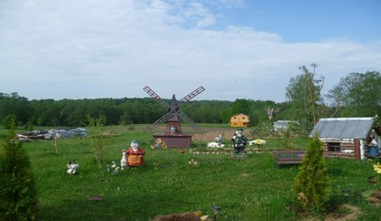
В планах районной Администрации создание особой экономической зоны туристско - рекреационного типа в Пржевальском городском поселении.
С учетом того, что в летний сезон численность населения района увеличивается на 10 – 12 тысяч человек, преимущественно за счет отдыхающих из Смоленска, Москвы, Санкт – Петербурга, перспективным направлением развития туризма является агротуризм в форме малого семейного гостиничного бизнеса, который планируется развивать на территории сельских поселений.
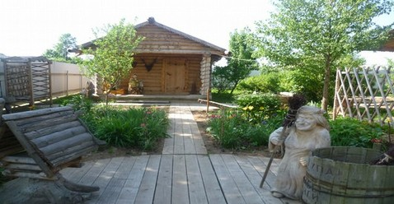
Большим спросом у туристов пользуется городок сказки с тихими прудами, оборудованный в д. Корево Воробьевского сельского поселения А.И. Федоровым. Здесь можно отдохнуть, погружаясь в своеобразную атмосферу и быт русской деревни.
Контакт с природой, возможность ухаживать за домашними животными на ферме – может быть, это именно то, чего не хватает горожанам. Проект М.М. Садовского «Шугайлово - экзотический уголок» позволяет восполнить этот пробел. Реализованный в проекте инновационный подход объединяет в себе преимущество агро–и экологического туризма и позволяет удешевить услуги для потребителя с одновременным повышением качества обслуживания.
Туристический поток значительно возрос благодаря сооружению в 2011 году памятника Ю.В. Никулину, уроженцу и Почетному гражданину города Демидова и появлению частных музеев бересты Дерябина А.Э. и резьбы по дереву Милеева В.Г., созданию частным предпринимателем Желноровой Н.Н. культурно-туристического комплекса имени Ю.В. Никулина, возрождению Успенского собора.

Достопримечательности

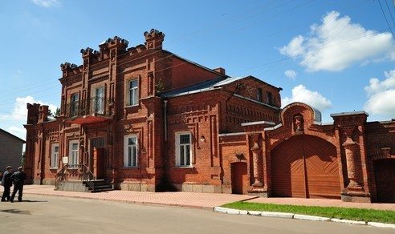
Муниципальное учреждение Демидовский историко-краеведческий музей открыт для посетителей со 2 июля 1990 года. Музей был создан по инициативе краеведа И. С. Корнилова.
В МУ Демидовский историко-краеведческий музей представлена жизнь поречан на разных исторических отрезках, как бы изнутри, через быт, традиции и уклад жизни.
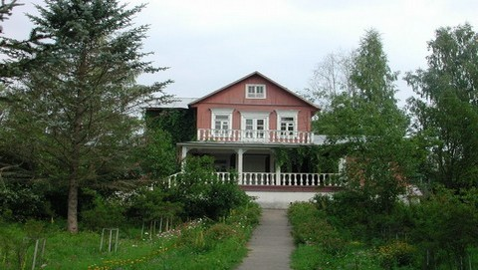
Дом-музей Н.М. Пржевальского. В честь 125 - летия со дня рождения путешественника, в 1964 году, село Слобода переименовано в п. Пржевальское, а дом Николая Михайловича Пржевальского, сожженный немецкими захватчиками в 1941 году, восстановлен и торжественно открыт 29 апреля 1977 года как музей.
За время своей деятельности музей неоднократно менял свой вид, пополнялся новыми ценными экспонатами.
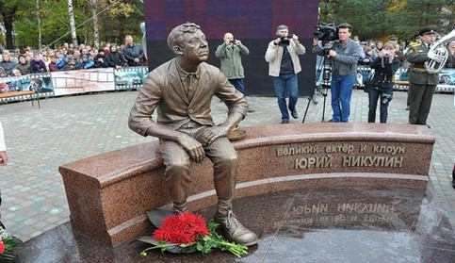
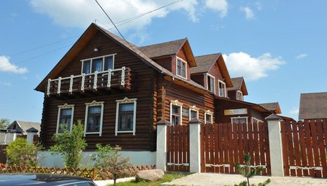
В доме, где родился и провел свое детство Юрий Никулин, создан культурно-туристический комплекс.
Здесь есть тематическая экспозиция. В доме-усадьбе можно посмотреть старые добрые комедии с участием Юрия Никулина, посмеяться над анекдотами.
10 октября 2011 года в городе Демидове Смоленской области (прежнее название Поречье) был установлен памятник знаменитому актеру, клоуну и юмористу Юрию Никулину. Именно в этом городе родился и провел первые пять лет своей жизни будущая знаменитость и всенародно любимый артист. Памятник отлит из бронзы в полный человеческий рост и представляет Юрия Никулина в его любимом образе - не киногероя, а клоуна. Автором памятника стал известный белорусский художник и скульптор Игорь Чумаков.
Собор Успения Пресвятой Богородицы. Успенский собор представляет и архитектурную реликвию, выполненную в традиционном христианском духе. Храм крестово - купольный, четырехстолпный, с тремя полукруглыми абсидами, выступами. Кубический массив храма увенчан пятью восмериками, одним центральным и четырьмя боковыми.
Многие части храма выполнены по мотивам русской архитектуры семнадцатого века, а структура интерьера восходит к древнерусскому зодчеству. Величественностью фасада и огромностью самого здания во многом подобен Смоленскому кафедральному собору. В 30-х годах XX века собор был закрыт, во время войны он был ориентиром №1, после войны в нем находились склады. Пришла пора восстановления этого замечательного собора, в настоящее время идет реставрация этого собора.
Объекты туристического гостеприимства
Наименование гостиниц | Месторасположение | Коли-чество мест
Гостиница | г.Демидов, ул. Пролетарская, д.1 | 5
Отель «Родник | п.Пржевальское, ул. Советская, д.5  тел. 8 (4812) 563888 | 50
НУ «Санаторий им.Пржевальского» | п.Пржевальское, ул.Курортная. д.1  тел./ф. (48147) 2-65-56 | 500
База отдыха «Чайка» | д.Никитенки тел/ф + 7 (48447) 2-64-24 | 50
База отдыха «Бакланово» | Баклановское с/п, 20 км от п.Пржевальское, тел. (48147) 2-31-74 | 80
Дом -Усадьба им.Никулина | г. Демидов, ул. Коммунистическая, д. 39 | 10

12. SWOT- АНАЛИЗ

Важнейшими чертами конкурентоспособного современного муниципального образования являются здоровое, образованное и квалифицированное население, высокий экономический потенциал, хорошие условия жизни и качественный жилищный фонд, развитая инженерная и транспортная инфраструктура, достаточная бюджетная обеспеченность, гибкий адаптивный характер муниципального управления, политическая стабильность, культурная и интеллектуальная среда, возможность для развития науки и образования и т. п.
SWOT — анализ района позволяет сформулировать и обосновать основные направления деятельности для повышения конкурентоспособности, а также определить пути дальнейшего взаимодействия между муниципальным районом и бизнесом.

Сильные стороны  S | - Выгодное географическое положение  - Относительная близость к московской агломерации и границе с Белоруссией  - Наличие комплекса культурно-исторических ценностей  - Экологически чистые территории  - Наличие сырья-леса, торфа, песчаной смеси
Слабые стороны  W | - Дефицит кадров из-за возникших демографических диспропорций  - Отсутствие бизнес-инкубаторов и технопарков
Возможности  O | - Расширение рынка продукции местных производителей  - Внедрение инновационных технологий  - Вовлечение в сельхозпроизводство неиспользуемых угодий  - Развитие туризма
Угрозы  T | - Демографическое старение населения  - Отток из района способной творческой молодежи

13. КОНТАКТНАЯ ИНФОРМАЦИЯ

Администрация муниципального образования
«Демидовский район» Смоленской области

Адрес: 216240, г. Демидов, ул. Коммунистическая, д.10

E–mail: demidov@admin.smolensk.ru

Официальный сайт http://demidov.admin-smolensk.ru/

Глава муниципального  образования | Козлов  Виктор Павлович | Тел.(4812) 4-11-33
Глава Администрации | Семенов  Александр Федорович | Тел./ф. (4812) 4-11-44

Департамент инвестиционного развития Смоленской области

Начальник Департамента инвестиционного развития | Ровбель  Ростислав Леонидович | 214025, г.Смоленск,  ул. Полтавская, д.8А  тел.: (4812) 20-55-20;  факс: (4812) 20-55-39  E-mail: invest@admin-smolensk.ru, dep@smolinvest.com
ООО «Корпорация инвестиционного развития» | Куличков  Андрей Александрович | г. Смоленск, ул. Полтавская, д.8а (здание БТИ, 4 этаж)  Тел./ф. (4812)77-00-10  E-mail: smolregion67@yandex.ru

ИНВЕСТИЦИОННЫЙ ПОРТАЛ СМОЛЕНСКОЙ ОБЛАСТИ:
www.smolinvest.com

